营运部发〔2019〕045号 签发人：李坚
关于“补钙专区”陈列标准的通知
各门店:
春季补钙正当时，为了不错过这个补钙的销售最佳时节，请大家按照陈列标准进行补钙专区陈列。还要认真学习品类知识，提高销售该类产品的专业化水平。
- 宣传物料：
序号 | 物料 | 个
1 | 【春季补钙】KT板 | 1张
2 | 条卡 | 3张

- 陈列要求：
1.选取葡萄糖酸钙锌口服溶液所在的货架前四层作为补钙专区的陈列；
2.葡萄糖酸钙锌口服溶液需陈列在货架首层，葡萄糖酸钙锌口服溶液陈列4个面，赖氨酸磷酸氢钙片（金加钙）陈列3个面，维生素D滴剂陈列2个面。
3.第一、二层陈列儿童钙、第三层陈列成人钙、第四层陈列孕妇钙。
4.注意如有春季补钙kt板和儿科中心发生冲突，请交叉放置如下图
三、陈列时间：2019年3月24日-2019年5月30日
四：请按样图中文字提示进行陈列：
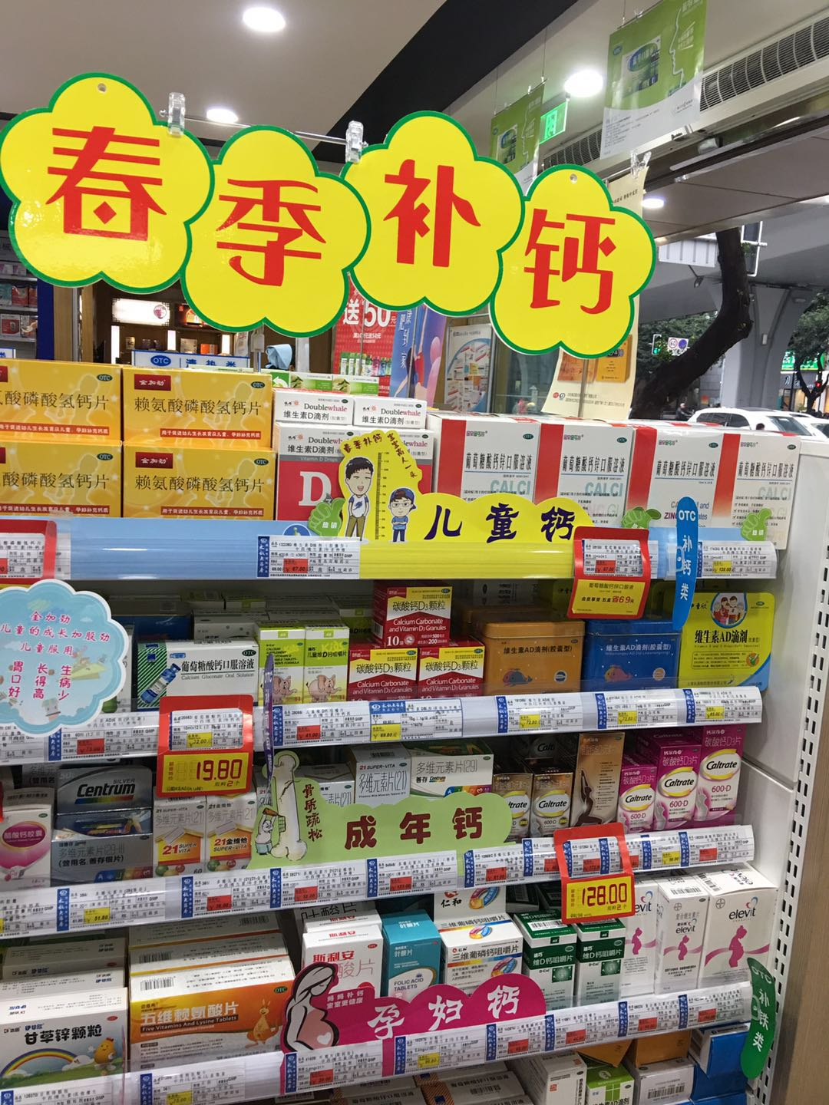
【春季补钙】KT板，请用T型展架悬挂在空中
【儿童钙】、【成年钙】、【孕妇钙】3张条卡插在药品前
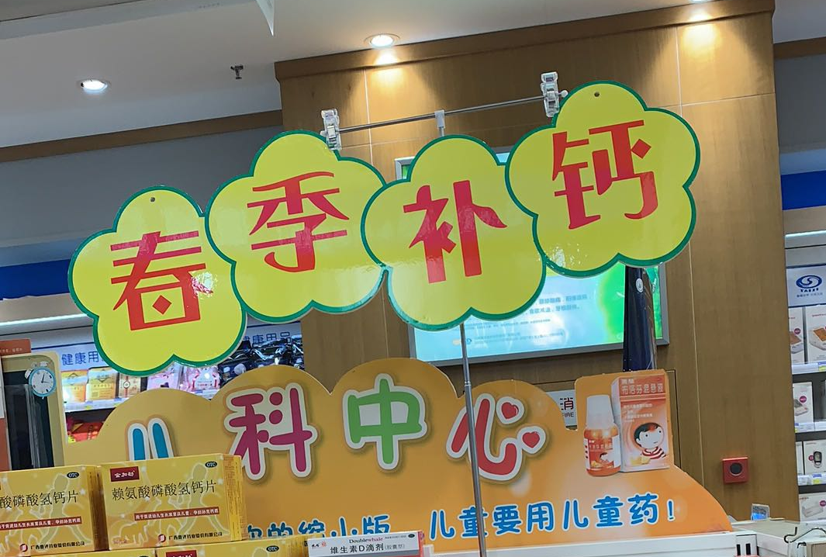
像这类型两种宣传标识重合，请将【春季补钙】，与其他标牌错开位置，以免影响环境气氛。
五、商品种类目录
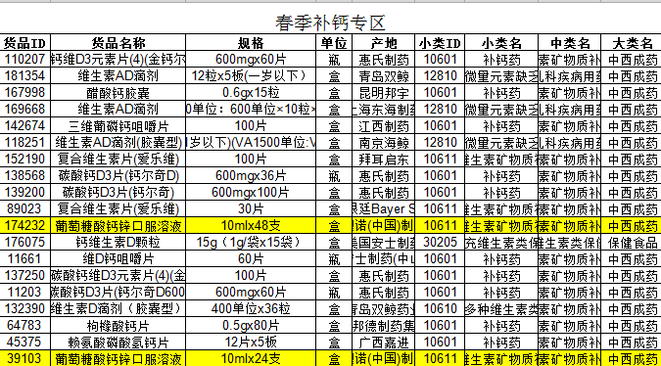
六、检核：
门店：2019年3月26日下午21点前完成陈列，片区长要在3月26日下午22点前在万店掌核检，门店没有万店掌的，将陈列照片发至片区群由片长核检。不发、迟发、少发，按10元/店收取成长基金。
营运部：于3月26日下午23点前在万店掌抽查。发现门店执行不到位，片区主管未检核的，片区主管罚款50元，门店罚款50元.
复检：片区主管现场巡店及万店掌检核。

主题词： 陈列通知 太极大药房营运部 2019年3月25日印发
打印：张艳 核对：谭莉杨

